ĐOÀN TNCS HỒ CHÍ MINH
BAN TỔ CHỨC - KIỂM TRA
***
ĐỀ ÁN
TÁI CẤU TRÚC VÀ QUY CHUẨN HÓA VẬN HÀNH
BAN TỔ CHỨC - KIỂM TRA (TCKT)
Mô hình Chuyên môn hóa 5 Mảng | Cơ chế Cặp Bài Trùng Bọc Lót | 1 Đầu Mối Tác Nghiệp Cơ Sở
I. THỰC TRẠNG VÀ LÝ DO CẦN TÁI CẤU TRÚC
1. Thực trạng công tác
Ban Tổ chức - Kiểm tra (TCKT) giữ vai trò then chốt trong công tác xây dựng Đoàn, quản lý tổ chức cơ sở Đoàn, đoàn viên, cán bộ Đoàn và công tác phát triển Đảng - Đoàn vụ. Hiện nay, Ban đang phụ trách theo dõi, hướng dẫn và kiểm tra 12 đơn vị cơ sở (Đoàn trường thành viên / Liên chi đoàn).
Qua quá trình vận hành, thực tế công tác của Ban đặt ra các yêu cầu cụ thể:
- Khối lượng công việc lớn và diễn ra liên tục quanh năm:
- Mảng Điểm rèn luyện (ĐRL): Hoạt động thường xuyên do các Câu lạc bộ, Liên chi đoàn và Đoàn trường tổ chức hoạt động phong trào mỗi tuần; việc tiếp nhận tờ trình, kiểm tra tính chất, tạo mã hoạt động trên hệ thống, duyệt minh chứng và xử lý khiếu nại diễn ra thường xuyên.
- Mảng Đoàn vụ (trước đây là Mảng Giấy tờ - Tài liệu): Xử lý công việc hành chính, tổ chức cơ sở Đoàn hàng ngày/tuần gồm: tiếp nhận giấy mời, phân loại và vào sổ công văn đi/đến, quản lý con dấu, đóng dấu chuyển sinh hoạt Đoàn, ghi biên bản các cuộc họp Ban và họp giao ban Thường trực Đoàn trường, thẩm định hồ sơ kiện toàn BCH cơ sở, soạn thảo các Quyết định thành lập/chia tách Chi đoàn và chuẩn y nhân sự.
- Mảng Phát triển Đảng: Quản lý số lượng lớn hồ sơ phát triển Đảng và công tác phát triển Đoàn viên mới (kết nạp Đoàn), đòi hỏi tính chính xác, chặt chẽ tuyệt đối trước khi nộp lên Văn phòng Đoàn.
- Mảng Chuyển đổi số: Quản trị dữ liệu phần mềm Quản lý Đoàn viên (QLDV - App Thanh niên Việt Nam), đôn đốc 12 đơn vị cập nhật số liệu; quản trị và trực hòm thư điện tử Outlook của Ban (xử lý luồng thư đến - đi và điều phối giải quyết khiếu nại ĐRL).
- Mảng Truyền thông: Phụ trách quản lý Fanpage Ban, sản xuất nội dung tuyên truyền nghiệp vụ và thiết kế ấn phẩm.
- Hạn chế của mô hình 3 Tổ địa bàn trước đây: Trước đây Ban chia 3 Tổ, mỗi Tổ phụ trách 4 đơn vị và tự giải quyết tất cả các mảng việc. Mô hình này khiến thành viên bị quá tải vì phải nắm quá nhiều nghiệp vụ khác nhau; chất lượng kiểm tra hồ sơ giữa các Tổ không đồng đều, thiếu tính chuyên sâu và thống nhất.
2. Mục tiêu tái cấu trúc
- Chuyên môn hóa theo 5 Mảng: Đảm bảo mỗi mảng đi sâu vào chuyên môn, chuẩn hóa quy trình, nâng cao chất lượng hồ sơ và nghiệp vụ.
- Cơ chế liên lạc và bọc lót theo cặp (Buddy System): Phân công rõ trách nhiệm người phụ trách từng đơn vị, có người bọc lót tương trợ khi bận học thi, không để đứt gãy thông tin và không gây quá tải cho thành viên.
- Thống nhất trục điều hành: Core Ban tập trung vào Thường trực Ban Chủ nhiệm và 5 Trưởng mảng; tôn trọng nguyên tắc và quy chế của Đoàn trường, làm việc thông suốt với Văn phòng Đoàn.
II. SƠ ĐỒ CƠ CẤU TỔ CHỨC BAN TCKT (ORG CHART)
Ban gồm Thường trực Ban Chủ nhiệm (01 Trưởng ban, 02 Phó ban) và 05 Mảng chuyên môn. 02 Phó ban có vị trí, trách nhiệm ngang nhau, không chia khối cố định mà phối hợp cùng Trưởng ban điều hành toàn diện và linh hoạt chia đổi quản lý các mảng công việc theo từng giai đoạn. Core Ban gồm 08 người (Trưởng ban, 02 Phó ban và 05 Trưởng mảng).

SƠ ĐỒ CƠ CẤU TỔ CHỨC BAN TỔ CHỨC - KIỂM TRA (KHỔ NGANG)
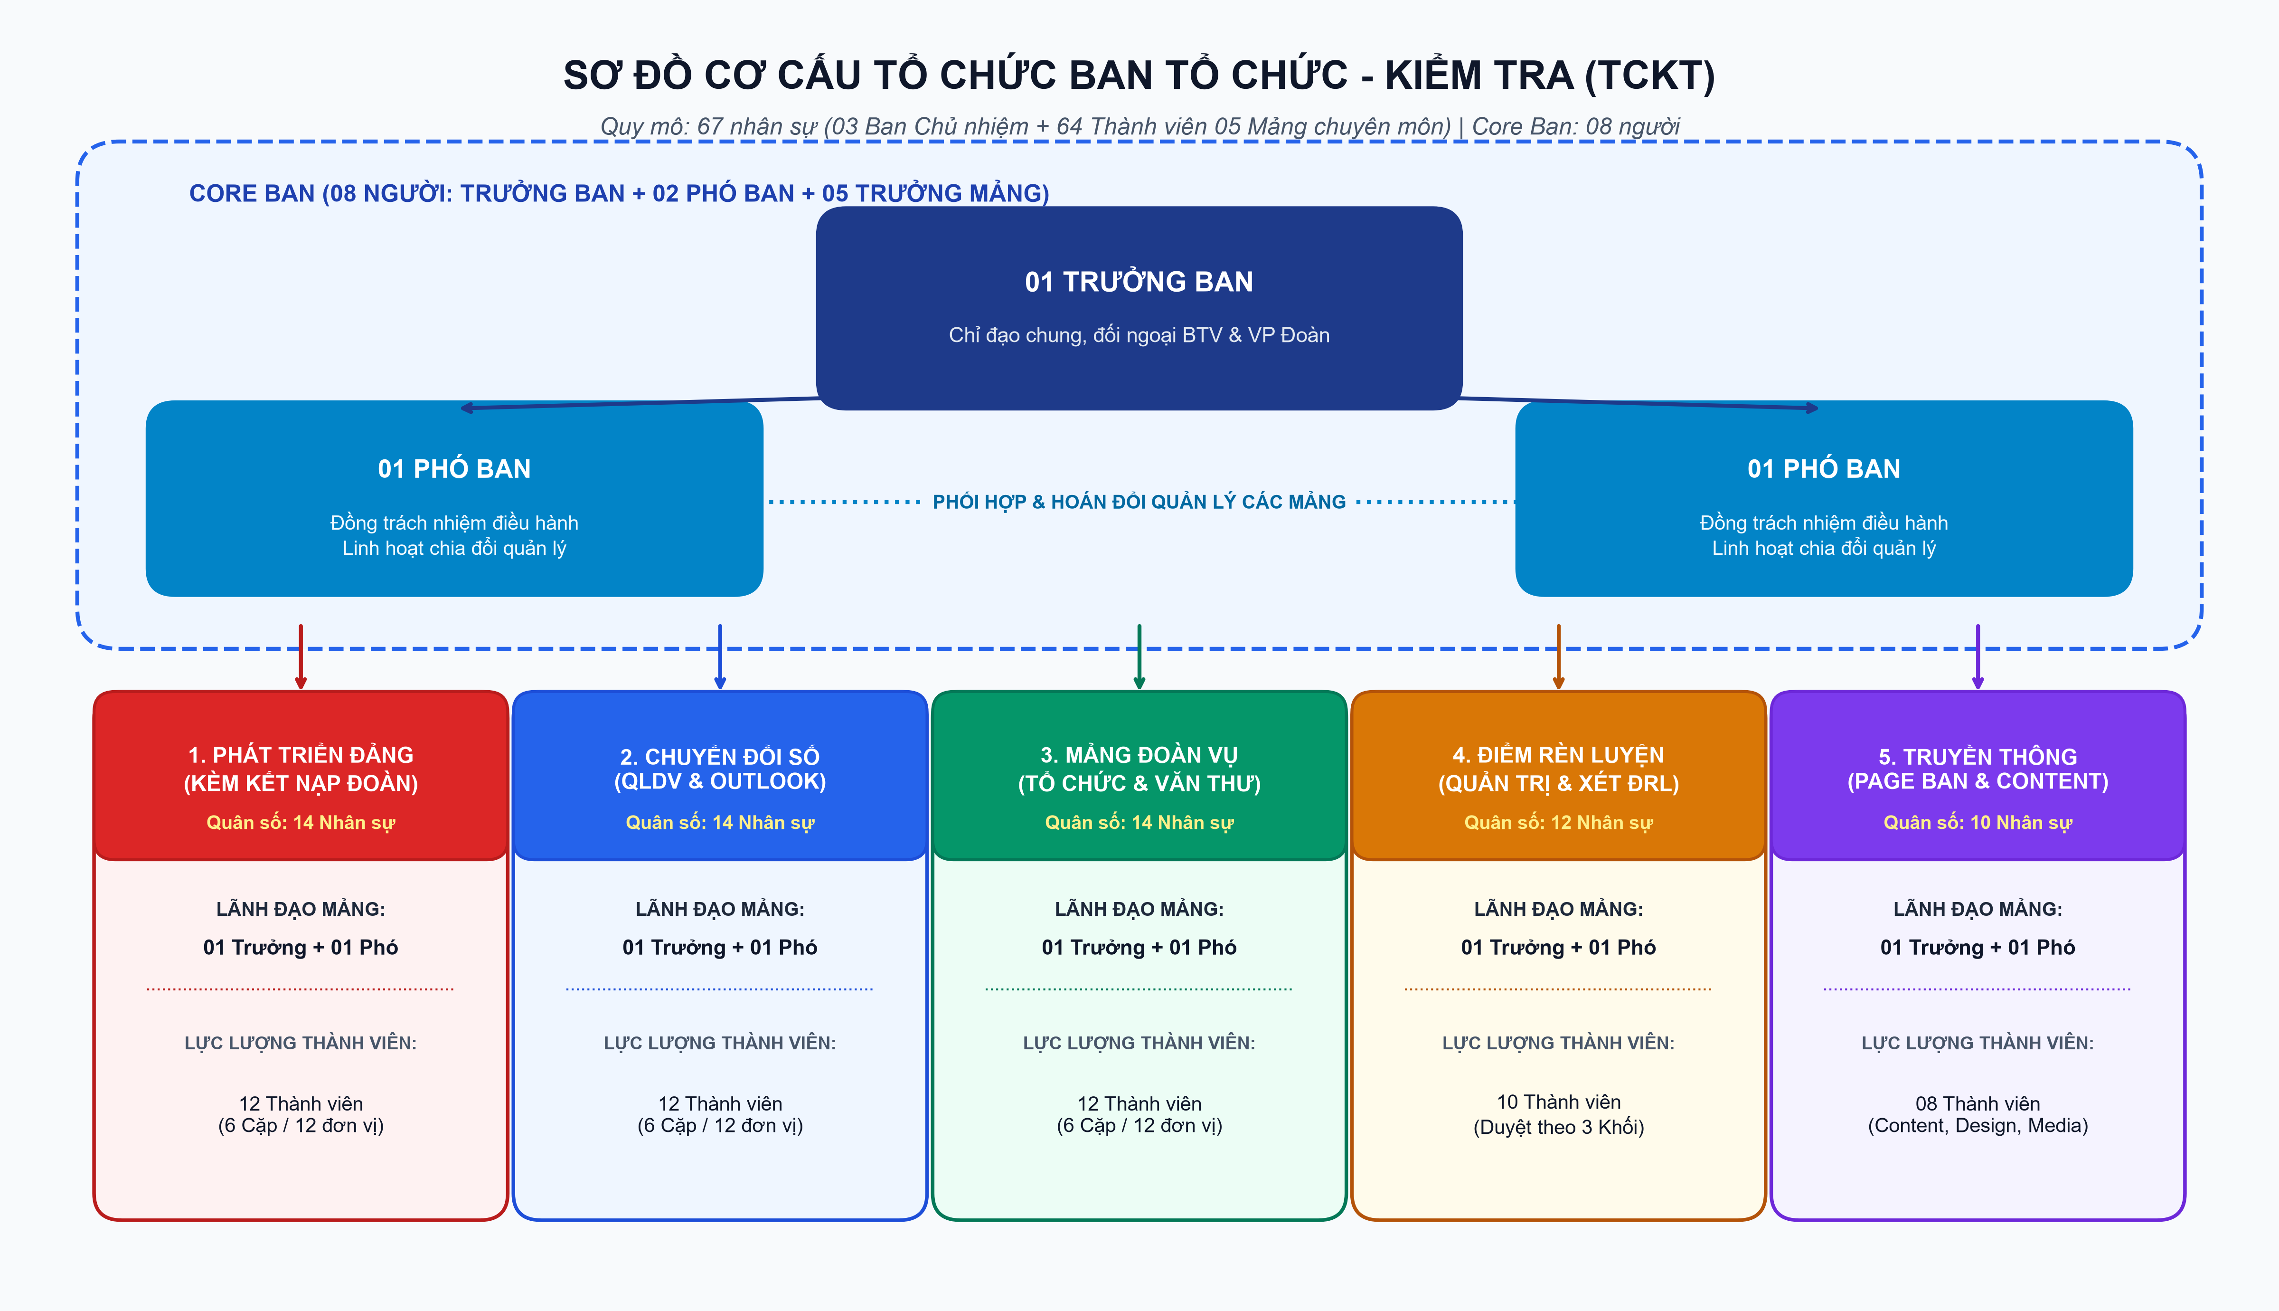

III. SƠ ĐỒ NHÓM TÁC NGHIỆP CƠ SỞ & CƠ CHẾ ĐIỀU PHỐI
1. Cơ chế Điều phối Nhóm Tác nghiệp (03 Nhóm trưởng phụ trách 12 Đơn vị)
12 đơn vị cơ sở được chia thành 3 Cụm địa bàn (mỗi Cụm gồm 4 đơn vị). Ban Chủ nhiệm chỉ định 03 Nhóm trưởng Tác nghiệp (kiêm nhiệm từ các thành viên cứng nghề), mỗi người chịu trách nhiệm điều phối tiến độ và liên lạc chung cho 4 đơn vị cơ sở thuộc Cụm.
Lưu ý: Nhóm tác nghiệp tại cơ sở KHÔNG YÊU CẦU THÀNH VIÊN MẢNG ĐRL. Mảng ĐRL hoạt động độc lập theo quy trình tập trung: cấp mã theo tờ trình hoạt động của các khối và tiếp nhận, xử lý đơn thư khiếu nại thông qua kênh hòm thư điện tử Outlook của Ban.
2. Cơ chế Cặp Bài Trùng Bọc Lót (Buddy Pair 2:2)
Tại 3 mảng có phân công phụ trách đơn vị (Đảng, CĐS, Đoàn vụ), 12 thành viên của mỗi mảng được ghép thành 6 Cặp bài trùng (Thành viên A & Thành viên B): Bạn A phụ trách CHÍNH Đơn vị 1 và phụ trách PHỤ (Bọc lót) Đơn vị 2; Bạn B phụ trách CHÍNH Đơn vị 2 và phụ trách PHỤ (Bọc lót) Đơn vị 1. Mỗi thành viên chỉ chịu trách nhiệm chính đúng 1 đơn vị, bảo đảm cân bằng việc học. Khi một bạn bận thi cử, đồ án, bạn còn lại lập tức tiếp quản trả lời và xử lý cho đơn vị, thông tin không bao giờ bị gián đoạn.

SƠ ĐỒ NHÓM TÁC NGHIỆP CƠ SỞ VÀ CƠ CHẾ CẶP BÀI TRÙNG (KHỔ NGANG)
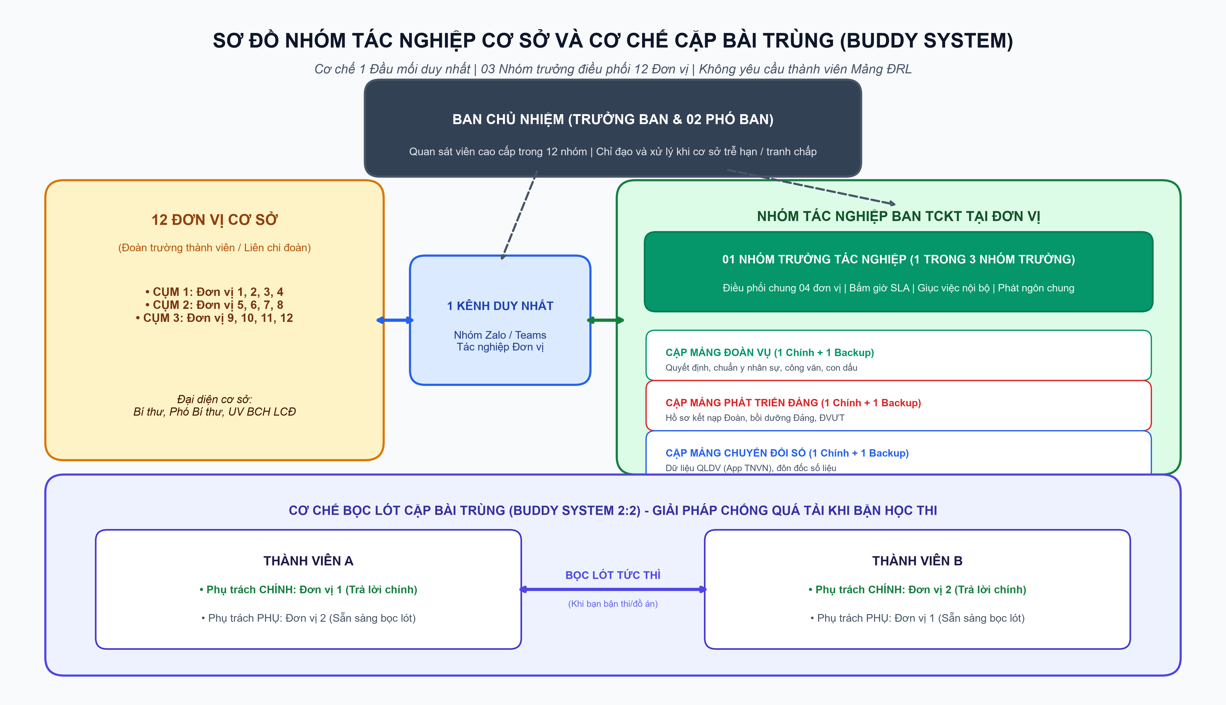

IV. BẢNG PHÂN BỔ ĐỊNH BIÊN NHÂN SỰ TOÀN BAN (67 NGƯỜI)
STT | Bộ phận / Mảng | Định biên | Chi tiết bố trí nhân sự
0 | Ban Chủ nhiệm (Core) | 03 người | - 01 Trưởng ban  - 02 Phó ban (đồng trách nhiệm, linh hoạt chia đổi quản lý)
1 | Phát triển Đảng | 14 người | - 01 Trưởng mảng & 01 Phó mảng  - 12 Thành viên (Chia 6 Cặp bài trùng phụ trách 12 đơn vị)
2 | Chuyển đổi số | 14 người | - 01 Trưởng mảng & 01 Phó mảng  - 12 Thành viên (Chia 6 Cặp phụ trách 12 đơn vị & trực hòm thư)
3 | Đoàn vụ | 14 người | - 01 Trưởng mảng & 01 Phó mảng  - 12 Thành viên (Chia 6 Cặp phụ trách 12 đơn vị, Dấu & Sổ sách)
4 | Điểm rèn luyện (ĐRL) | 12 người | - 01 Trưởng mảng & 01 Phó mảng  - 10 Thành viên (Phụ trách duyệt hoạt động 3 Khối chuyên môn)
5 | Truyền thông | 10 người | - 01 Trưởng mảng & 01 Phó mảng  - 08 Thành viên (Content, Design, Kỹ thuật)
V. CHỨC NĂNG, NHIỆM VỤ VÀ ĐẦU RA CỦA 5 MẢNG CHUYÊN MÔN
1. Mảng Phát triển Đảng (14 người)
- Chức năng: Phụ trách công tác bồi dưỡng Đoàn viên ưu tú phát triển Đảng và công tác phát triển Đoàn viên mới (kết nạp Đoàn) trong toàn trường; thẩm định hồ sơ nộp về Văn phòng Đoàn.
- Công tác Kết nạp Đoàn: Theo dõi chỉ tiêu kết nạp Đoàn; hướng dẫn cơ sở mở lớp cảm tình Đoàn; kiểm tra hồ sơ kết nạp Đoàn viên mới (Nghị quyết kết nạp, Sổ đoàn viên, Thẻ đoàn) trước khi trình Văn phòng Đoàn ký duyệt và cấp phát.
- Công tác Phát triển Đảng: Quản lý danh sách Cảm tình Đảng, Đoàn viên ưu tú (ĐVƯT); thu thập, kiểm tra hồ sơ phát triển Đảng, thẩm tra lý lịch đoàn viên.
- Đối chiếu số liệu: Đối chiếu hồ sơ bản cứng với Hệ thống Hồ sơ Đảng trước khi nộp lên Văn phòng Đoàn. Khuyến khích cử người tham gia khi đơn vị họp xét kết nạp Đoàn, xét ĐVƯT hoặc có nội dung quan trọng.
- Đầu ra: Danh sách kết nạp Đoàn viên mới chuẩn hóa; Danh sách ĐVƯT theo kỳ; Hồ sơ nộp sang Văn phòng Đoàn chuẩn xác 100%, không bị trả về do lỗi thủ tục.
2. Mảng Chuyển đổi số (14 người)
- Chức năng: Quản trị dữ liệu số hóa tổ chức Đoàn, quản lý phần mềm Quản lý Đoàn viên (QLDV) và đầu mối quản trị hòm thư điện tử chính thức của Ban.
- Nhiệm vụ QLDV: 12 thành viên chia 6 cặp phụ trách 12 đơn vị về hệ thống QLDV (App Thanh niên Việt Nam): kiểm soát, đôn đốc cơ sở hoàn thành chỉ tiêu dữ liệu, đánh giá đoàn viên, chuyển sinh hoạt Đoàn.
- Quản trị hòm thư Outlook: Trực thư, phân loại và chuyển tiếp nội dung cho mảng tương ứng; Tiếp nhận email khiếu nại ĐRL từ sinh viên/đơn vị chuyển ngay cho Mảng ĐRL thẩm định và viết email phản hồi chính thức; Phát hành email chính thức của Ban gửi đến Đoàn trường, các Liên chi đoàn để đôn đốc số liệu, gửi công văn, chỉ đạo khẩn của BTV.
- Đầu ra: Báo cáo số liệu QLDV 12 đơn vị hàng tuần; 100% email Outlook được xử lý đúng hạn; Các thông báo, chỉ đạo khẩn của BTV được chuyển tiếp kịp thời.
3. Mảng Đoàn vụ (14 người)
- Chức năng: Quản lý công tác hành chính, văn thư, lưu trữ, con dấu và công tác tổ chức cán bộ, xây dựng tổ chức cơ sở Đoàn.
- Nhiệm vụ: Soạn thảo Quyết định thành lập, chia tách, giải thể Chi đoàn; làm Quyết định chuẩn y kết quả bầu cử/kiện toàn nhân sự BCH các cơ sở Đoàn; Quản lý sổ công văn đi/đến, tiếp nhận giấy mời; Quản lý con dấu của Ban, thực hiện đóng dấu chuyển sinh hoạt Đoàn, sổ Đoàn đúng quy định; Ghi biên bản các cuộc họp định kỳ của Ban và họp giao ban Thường trực Đoàn trường; Lưu trữ hồ sơ bản cứng và bản mềm khoa học.
- Đầu ra: Toàn bộ Quyết định chuẩn y/thành lập ban hành đúng thể thức trong 3 - 5 ngày làm việc; Sổ công văn, biên bản họp và con dấu được quản lý chặt chẽ.
4. Mảng Điểm rèn luyện (12 người)
- Chức năng: Quản lý, giám sát và thực thi Quy chế Điểm rèn luyện (ĐRL) sinh viên thuộc thẩm quyền của Đoàn - Hội.
- Nhiệm vụ: Tiếp nhận tờ trình xin cấp mã hoạt động phong trào từ các CLB, Đội, Nhóm, Khoa và Đoàn trường; thẩm định nội dung và khởi tạo sự kiện trên hệ thống ĐRL; Kiểm soát minh chứng tham gia, điểm danh hoạt động, rà soát xử lý trừ điểm rèn luyện đối với sinh viên vi phạm; Giải quyết khiếu nại ĐRL do Mảng CĐS chuyển sang từ email Ban; Cuối mỗi học kỳ mở cổng xét duyệt, đối soát số liệu ĐRL cấp Đoàn - Hội, hoàn thiện báo cáo ĐRL toàn trường.
- Đầu ra: 100% hoạt động phong trào được cấp mã kịp thời; Kết luận giải quyết khiếu nại ĐRL chuẩn xác, kịp thời; Báo cáo tổng hợp ĐRL bàn giao cho trường đúng tiến độ.
5. Mảng Truyền thông (10 người)
- Chức năng: Tuyên truyền nghiệp vụ, xây dựng hình ảnh và quản trị kênh thông tin đối ngoại của Ban TCKT.
- Nhiệm vụ: Quản trị Fanpage chính thức của Ban TCKT; Lên content và thiết kế ấn phẩm (Infographic) hướng dẫn nghiệp vụ: thủ tục kết nạp Đoàn, chuyển sinh hoạt Đoàn, quy trình làm hồ sơ Đảng, cách tính ĐRL, cẩm nang QLDV; Thiết kế ấn phẩm cho các đợt phát động, kỷ niệm, vinh danh của Ban.
- Đầu ra: Lịch bài viết định kỳ; Bộ Infographic hướng dẫn nghiệp vụ trực quan; Tương tác Fanpage tăng trưởng ổn định.
VI. BẢN MÔ TẢ CÔNG VIỆC (JD) CHO TỪNG VỊ TRÍ CÁ NHÂN
- Trưởng ban (01 người): Phụ trách chung, chịu trách nhiệm cao nhất về toàn bộ hoạt động của Ban TCKT trước Thường trực Đoàn trường; Trực tiếp làm việc với Thường trực Đoàn trường và Văn phòng Đoàn; Ký duyệt các tờ trình, kế hoạch, kết luận kiểm tra giám sát; Chủ trì các cuộc họp Core Ban và họp toàn thể Ban.
- 02 Phó ban (Đồng trách nhiệm): Có vị trí, quyền hạn và trách nhiệm ngang nhau; hỗ trợ Trưởng ban điều hành toàn diện; Không chia khối cứng mà linh hoạt chia đổi quản lý các mảng công việc theo sự phân công của Trưởng ban; Trực tiếp theo dõi, hỗ trợ các nhóm tác nghiệp đơn vị cơ sở; Rà soát hồ sơ, văn bản trước khi trình Trưởng ban hoặc Văn phòng Đoàn ký duyệt.
- Trưởng mảng (05 người): Chịu trách nhiệm trực tiếp trước BCN về chất lượng nghiệp vụ và tiến độ mảng mình; Biên soạn bảng hướng dẫn, checklist thẩm định; Thực hiện Hậu kiểm (Thẩm định chuyên sâu) trước khi trình BCN ký chuyển Văn phòng Đoàn; Tham gia họp Core Ban (8 người) để thống nhất các công việc chung.
- Phó mảng (05 người): Hỗ trợ Trưởng mảng điều hành nội bộ mảng; Đôn đốc thành viên, trực tiếp xử lý các ca nghiệp vụ khó và thay mặt Trưởng mảng khi vắng mặt; Bồi dưỡng, hướng dẫn chuyên môn cho thành viên mới.
- Nhóm trưởng Tác nghiệp Đơn vị (03 người - kiêm nhiệm): Thành viên cứng nghề do BCN chỉ định, mỗi người phụ trách điều phối chung tại 01 Cụm gồm 04 đơn vị cơ sở. Giám sát thời gian phản hồi (SLA) của các cặp thành viên trong nhóm Zalo/Teams; là người phát ngôn chính; đôn đốc khi thành viên chính bận; báo cáo tiến độ 4 đơn vị tại buổi họp Ban hàng tuần. Không can thiệp chuyên môn hay châm chước sai quy chế.
- Thành viên Mảng (Đảng, CĐS, Đoàn vụ): Mỗi thành viên ghép vào 1 Cặp bài trùng phụ trách 2 đơn vị (1 đơn vị làm CHÍNH, 1 đơn vị làm BACKUP). Khi làm chính: trực tiếp hướng dẫn, đôn đốc, tiền kiểm hồ sơ trong 24h. Khi làm backup: nắm tiến độ, tiếp quản xử lý ngay khi bạn chính bận học thi. Thành viên Đoàn vụ luân phiên trực con dấu, sổ công văn, ghi biên bản họp Ban. Thành viên CĐS luân phiên trực hòm thư Outlook.
- Thành viên Mảng Điểm rèn luyện (10 người): Phụ trách kiểm tra hồ sơ xin cấp mã và duyệt hoạt động ĐRL theo 3 khối; đối soát minh chứng và giải quyết dứt điểm các ca khiếu nại ĐRL do Mảng CĐS chuyển tiếp.
- Thành viên Mảng Truyền thông (08 người): Lên nội dung bài viết, thiết kế ấn phẩm Infographic nghiệp vụ và sản xuất tư liệu truyền thông theo kế hoạch.
VII. QUY TRÌNH PHỐI HỢP TÁC NGHIỆP 4 BƯỚC (SOP)
Quy trình xử lý hồ sơ và yêu cầu nghiệp vụ từ cơ sở gồm 4 bước chuẩn hóa: Tiếp nhận tập trung -> Tiền kiểm (sơ loại theo checklist trong 24h) -> Hậu kiểm (Mảng thẩm định chuyên sâu và trình Văn phòng Đoàn duyệt) -> Trả kết quả và số hóa dữ liệu.

QUY TRÌNH 4 BƯỚC PHỐI HỢP XỬ LÝ HỒ SƠ & YÊU CẦU NGHIỆP VỤ (KHỔ NGANG)
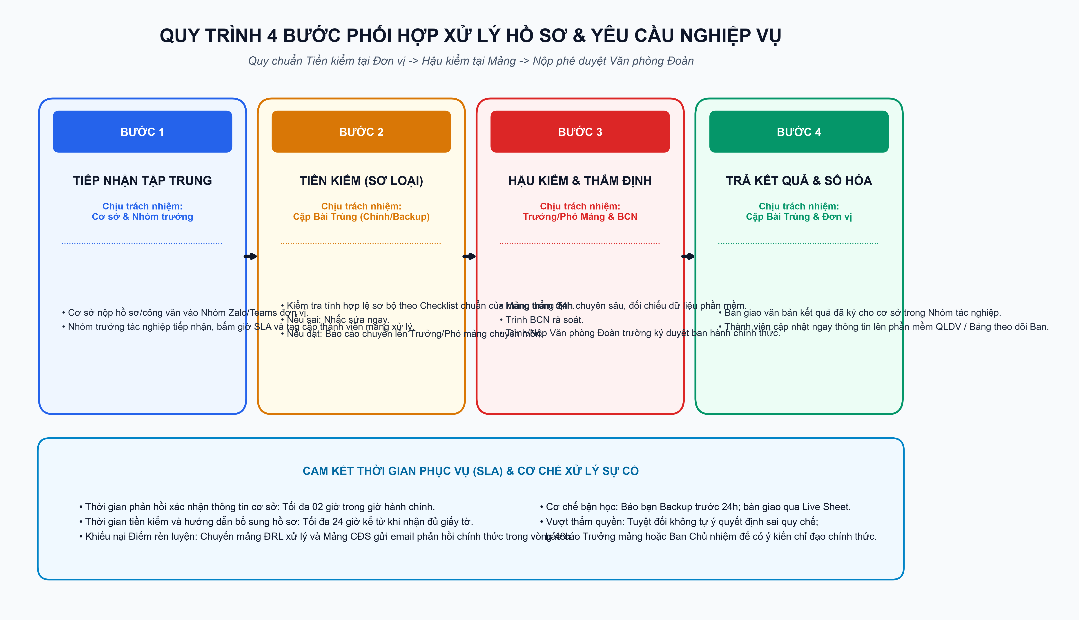

VIII. QUY CHUẨN TRỰC VÀ ĐIỀU HÀNH HÒM THƯ OUTLOOK BAN
- Phân loại và Gắn Thẻ Nhãn: Thẻ Đỏ (Khẩn - công văn hỏa tốc báo BCN trong 2h); Thẻ Vàng (Chờ xử lý - hồ sơ chuyển mảng chuyên môn); Thẻ Xanh dương (Khiếu nại ĐRL - chuyển mảng ĐRL giải quyết và Mảng CĐS phản hồi email); Thẻ Xanh lá (Hoàn thành phản hồi).
- Phát hành Email Đi: Soạn thảo và gửi email chính thức đến Đoàn trường, các Liên chi đoàn đôn đốc tiến độ số liệu; chuyển tiếp nhanh chóng các chỉ đạo khẩn của Ban Thường vụ Đoàn trường.
IX. YÊU CẦU CHUYÊN MÔN CƠ BẢN TOÀN BAN (ALL-HANDS TRAINING)
- Quy tắc đóng dấu & Sổ Đoàn: Vị trí đóng dấu giáp lai, dấu treo, dấu xác nhận chuyển sinh hoạt Đoàn.
- Thể thức văn bản Đoàn: Soạn thảo đúng quy chuẩn Nghị định 30/2020/NĐ-CP và hướng dẫn của Trung ương Đoàn.
- Quy trình kiểm tra giấy tờ: Kỹ năng phát hiện lỗi sai trong biên bản bầu cử, danh sách trích ngang kiện toàn BCH cơ sở.
X. HỆ THỐNG THEO DÕI VÀ ĐÁNH GIÁ HIỆU QUẢ HOẠT ĐỘNG THÀNH VIÊN BAN
1. Bảng Tiêu chí Đánh giá Thành viên (Thang điểm 100)
Nhóm Tiêu Chí | Điểm Tối Đa | Tiêu chí chi tiết & Cách tính điểm
1. CHẤT LƯỢNG CHUYÊN MÔN MẢNG | 40 điểm | - Mức độ hoàn thành khối lượng việc mảng giao (20đ).  - Tính chuẩn xác của hồ sơ sau tiền kiểm/thẩm định (10đ).  - Đảm bảo đúng thời hạn (Deadline/SLA mảng) (10đ).
2. TÁC NGHIỆP ĐỊA BÀN & BỌC LÓT | 30 điểm | - Tốc độ phản hồi cơ sở trong nhóm tác nghiệp (<2h) (10đ).  - Tinh thần chủ động bọc lót khi bạn trong cặp bận (10đ).  - Không để cơ sở phản ánh về thái độ hay chậm trễ (10đ).
3. KỶ LUẬT & VĂN HÓA BAN | 20 điểm | - Tham gia họp Ban đầy đủ, đúng giờ (10đ).  - Hoàn thành ca trực (Trực mail Outlook / Trực dấu) (10đ).
4. ĐIỂM THƯỞNG & ĐÓNG GÓP CỘNG | 10 điểm | - Có sáng kiến cải tiến biểu mẫu, công cụ (5đ).  - Tích cực hỗ trợ chi viện đột xuất cho mảng khác (5đ).
TỔNG ĐIỂM TỐI ĐA | 100 điểm | Căn cứ phân loại A, B, C, D cuối học kỳ
2. Báo cáo Tiến độ Hàng tuần & Tiêu chuẩn Xếp loại Cuối kỳ
- Báo cáo Hàng tuần tại Buổi Họp Ban: Tại mỗi buổi họp giao ban hàng tuần của Ban, các Nhóm trưởng tác nghiệp và Trưởng/Phó mảng báo cáo tiến độ xử lý hồ sơ, tình hình đôn đốc số liệu và các vướng mắc phát sinh trong tuần để kịp thời tháo gỡ.
- Loại A - Hoàn thành Xuất sắc (Từ 90 đến 100 điểm): Thành viên gương mẫu, vững chuyên môn, phản hồi cơ sở nhanh, bọc lót tích cực cho đồng đội. Được ưu tiên đề xuất Giấy khen Đoàn trường, cộng Điểm rèn luyện mức tối đa cho cán bộ Đoàn, ưu tiên xét chọn học lớp Cảm tình Đảng / Đoàn viên ưu tú và quy hoạch nguồn cán bộ kế cận.
- Loại B - Hoàn thành Tốt (Từ 75 đến 89 điểm): Hoàn thành đầy đủ nhiệm vụ chuyên môn và tác nghiệp, chấp hành tốt kỷ luật Ban; được tính điểm rèn luyện cán bộ Đoàn theo quy chế.
- Loại C - Hoàn thành (Từ 60 đến 74 điểm): Có biểu hiện chậm trễ tiến độ, để sót việc hoặc vắng họp/trực ca -> Trưởng mảng trực tiếp trao đổi, nhắc nhở và phân công kèm cặp trong học kỳ tiếp theo.
- Loại D - Không hoàn thành (Dưới 60 điểm): Vi phạm kỷ luật; bỏ bê đơn vị phụ trách; để cơ sở khiếu nại nhiều lần hoặc vắng họp/trực ca không phép nhiều lần -> Đưa ra khỏi nguồn tác nghiệp và xem xét cho thôi tham gia Ban TCKT.
3. Quy trình Đánh giá 3 Cấp (Thực hiện Tổng kết vào Cuối kỳ)
- Cơ chế phản ánh thường xuyên: Trong suốt quá trình công tác hàng ngày, nếu phát sinh sự chậm trễ, vi phạm kỷ luật hoặc thiếu tinh thần bọc lót, các thành viên, Cặp bài trùng và Nhóm trưởng tác nghiệp có quyền và trách nhiệm phản ánh trực tiếp ngay với cấp trên (Trưởng/Phó mảng hoặc Ban Chủ nhiệm) để nhắc nhở và chấn chỉnh kịp thời.
- Cấp 1 - Tự đánh giá (Cuối kỳ): Thành viên tự chấm điểm và viết bản tự nhận xét quá trình công tác học kỳ theo bảng tiêu chí trên form đánh giá của Ban.
- Cấp 2 - Đánh giá phối hợp (Cuối kỳ): Bạn trong Cặp bài trùng nhận xét về mức độ phối hợp và tinh thần bọc lót; Nhóm trưởng Tác nghiệp nhận xét về tiến độ và thái độ tại 4 đơn vị; Trưởng/Phó mảng tổng hợp dữ liệu ca trực, tính chuyên cần, chất lượng hồ sơ chuyên môn để chấm điểm chính thức.
- Cấp 3 - Phê duyệt của Ban Chủ nhiệm (Cuối kỳ): Ban Chủ nhiệm (Trưởng ban và 2 Phó ban) chủ trì cuộc họp Core Ban tổng kết cuối kỳ để rà soát toàn bộ bảng điểm, biểu quyết xếp loại chính thức và công bố kết quả toàn Ban làm căn cứ bình xét khen thưởng và tính điểm rèn luyện.

